**Qui trình cài đặt, cấu hình hệ thống Oracle-RAC**

**Hà Nội 8-2016**

Mục lục

CHƯƠNG I. CÀI ĐẶT ORACLE RAC 11G R2 3

I.1. Hệ điều hành AIX 7.1 3

I.1.1. Tham số OS và package 3

I.1.2. Các mount point trên hệ thống 4

I.1.3. User và Group trên hệ thống 5

I.2. Oracle RAC 11gR2 6

I.2.1. Thông số về Oracle Software 6

I.2.2. Các bước cài đặt Oracle RAC 9

I.2.3. Tạo tablespace trên từng CSDL 49

# CÀI ĐẶT ORACLE RAC 11G R2

## Hệ điều hành AIX 7.1

### Tham số OS và package

Bảng dưới đây mô tả các tham số và các package được thiết lập trên AIX:

| **STT** | **Tham số** |
| --- | --- |
|  | ncargs=256  maxuproc=16384  minpout=4096  maxpout=8193 |
|  | maxperm%=90  minperm%=3  maxclient%=90  strict_maxperm=0  strict_maxclient=1  page_steal_method=1 |
|  | ipqmaxlen = 512  rfc1323 = 1  sb_max = 4194304  tcp_recvspace = 65536  tcp_sendspace = 65536  udp_recvspace = 655360  udp_sendspace = 65536  tcp_ephemeral_low=9000  tcp_ephemeral_high=65500  udp_ephemeral_low=9000  udp_ephemeral_high=65500 |
|  | bos.adt.base  bos.adt.lib  bos.adt.libm  bos.perf.libperfstat  bos.perf.perfstat  bos.perf.proctools  xlC.rte.11.1.0.2 or later |

Thực hiện các lệnh thiết lập các tham số trên bằng user root:

# chdev -l sys0 -a ncargs=256

# chdev -l sys0 -a maxuproc=16384

# chdev –l sys0 –a ‘minpout=4096 maxpout=8193’

# vmo -p -o maxperm%=90

# vmo -p -o minperm%=3

# vmo -p -o maxclient%=90

# vmo -p -o strict_maxperm=0

# vmo -p -o strict_maxclient=1

# vmo -r -o page_steal_method=1

# no -r -o ipqmaxlen=512

# no -o rfc1323=1

# no -o sb_max=4194304

# no -o tcp_sendspace=65536

# no -o tcp_recvspace=65536

# no -o udp_sendspace=65536

# no -o udp_recvspace=655360

#no -p -o tcp_ephemeral_low=9000

#no -p -o tcp_ephemeral_high=65500

#no -p -o udp_ephemeral_low=9000

#no -p -o udp_ephemeral_high=65500

# lslpp -l bos.adt.base bos.adt.lib bos.adt.libm bos.perf.perfstat bos.perf.libperfstat bos.perf.proctools xlC.rte*

Check: getconf -a

### Các mount point trên hệ thống

Bảng dưới đây mô tả các mount point sử dụng cho cài đặt Oracle sofware

| **STT** | **Mount point** | **Software** | **Volume Group** | **Size(GB)** | **Note** |
| --- | --- | --- | --- | --- | --- |
|  | /u01 | - Oracle Grid  - Oracle Database | rootvg | 100 |  |

### User và Group trên hệ thống

Bảng dưới đây mô tả các Group:

| **STT** | **Group** | **Group ID** |
| --- | --- | --- |
|  | dba | 501 |
|  | oinstall | 502 |
|  | Oper | 503 |
|  | asmdba | 504 |
|  | asmoper | 505 |
|  | asmadmin | 506 |

Thực hiện các lệnh tạo Group bằng user root

# mkgroup -'A' id='501' dba

# mkgroup -'A' id='502' oinstall

# mkgroup -'A' id='503' oper

# mkgroup -'A' id='504' asmdba

# mkgroup -'A' id='505' asmoper

# mkgroup -'A' id='506' asmadmin

Bảng dưới đây mô tả các User cần tạo và gán vào các Group:

| **STT** | **User** | **User ID** | **Primary group** | **Group SET** | **Home Directory** |
| --- | --- | --- | --- | --- | --- |
|  | oracle | 401 | oinstall | dba, asmdba,oper | /home/oracle |
|  | grid | 402 | oinstall | asmdba, asmoper, dba,asmadmin,oper | /home/grid |

Thực hiện các lệnh tạo Group bằng user root

# mkuser id='401' pgrp='oinstall' groups='dba,asmdba,oper' admgroups='system' home='/home/oracle' oracle

# mkuser id='402' pgrp='oinstall' groups='asmadmin,asmdba,dba,asmoper,oper' admgroups='system' home='/home/grid' grid

# chuser capabilities=CAP_NUMA_ATTACH,CAP_BYPASS_RAC_VMM,CAP_PROPAGATE oracle

# chuser capabilities=CAP_NUMA_ATTACH,CAP_BYPASS_RAC_VMM,CAP_PROPAGATE grid

# chuser nproc='-1' fsize_hard='-1' data_hard='-1' stack_hard='-1' rss_hard='-1' nofiles_hard='-1' threads_hard='-1' nproc_hard='-1' oracle

# chuser nproc='-1' fsize_hard='-1' data_hard='-1' stack_hard='-1' rss_hard='-1' nofiles_hard='-1' threads_hard='-1' nproc_hard='-1' grid

## Oracle RAC 11gR2

### Thông số về Oracle Software

Bảng dưới đây mô tả các tham số thiết lập khi cài đặt Oracle software

| **STT** | **Tham số** | **Giá trị** |
| --- | --- | --- |
| **Thông số cho Oracle Grid** | | |
|  | ORACLE_BASE | /u01/app/grid |
|  | ORACLE_HOME | /u01/app/11.2.0/grid |
|  | ORACLE_SID | +ASM1, +ASM2 |
|  | Phiên bản chi tiết | 11.2.0.4.0 |
|  | Release edition | Enterprise Edition |
|  | Thư mục lưu các thực thi | /u01/app/11.2.0/grid/bin |
|  | Thư mục lưu lưu log | /u01/app/11.2.0/grid/admin/ |
|  | Oracle inventory | /u01/app/oraInventory |
|  | User, group quản trị | grid:oinstall |
|  | Quyền quản trị | 775 |
|  | SCAN name |  |
|  | SCAN IP |  |
|  | OCR, Voting location | +OCR_VOTE |
|  | OCR, Voting storage option | External |
|  | Port | 1521 |
| **Thông số cho Oracle Database** | | |
|  | Phiên bản chi tiết | 11.2.0.4.0 |
|  | Release edition | Enterprise Edition |
|  | ORACLE_BASE | /u01/app/oracle |
|  | ORACLE_HOME | /u01/app/oracle/product/11.2.0/db_1 |
|  | ORACLE_SID | <SID>1, <SID>2 |
|  | Thư mục lưu các thực thi | /u01/app/oracle/product/11.2.0/db_1/bin |
|  | Thư mục lưu lưu log | /u01/app/oracle/diag/rdbms/<SID>/trace |
|  | Oracle inventory | /u01/app/oraInventory |
|  | User, group quản trị | oracle:oinstall |
|  | Quyền quản trị | 775 |
|  | Listener file | $ORACLE_HOME/network/admin/listener.ora |
|  | TNSnames file | $ORACLE_HOME/network/admin/tnsnames.ora |
|  | Port | 1521 |

### Các bước cài đặt Oracle RAC

#### Tạo các thư mục lưu trữ file cài đặt

* Thư mục cài đặt Oracle Grid

mkdir –p /u01/app

mkdir –p /u01/app/grid

mkdir –p /u01/app/11.2.0/grid

mkdir –p /u01/app/oraInventory

chown –R grid.oinstall /u01/app/grid

chown –R grid.oinstall /u01/app/11.2.0/grid

chmod -R 775 /u01/app/grid

chmod -R 775 /u01/app/11.2.0/grid

chmod –R 775 /u01/app/oraInventory

* Thư mục cài đặt Oracle Database

mkdir –p /u01/app/oracle

mkdir –p /u01/app/oracle/product/11.2.0/db_1

chown –R oracle.oinstall /u01/app/oracle

chown –R oracle.oinstall /u01/app/oracle/product/11.2.0/db_1

chmod -R 775 /u01/app/oracle

chmod -R 775 /u01/app/oracle/product/11.2.0/db_1

#### Cấu hình ntp cho hai node

Thực hiện lệnh sau với user root trên từng node để cấu hình ntp cho server:

#touch /etc/ntp.drift /etc/ntp.trace

#vi /etc/ntp.conf

broadcastclient

***server 10.101.254.101 (thông tin ntp server )***

driftfile /etc/ntp.drift

tracefile /etc/ntp.trace

# vi /etc/rc.tcpip

- Tìm đến dòng **#start /usr/sbin/xntpd "$src_running"**

Bỏ dấu **#** đầu dòng và thêm **-a "-x"** như sau:

start /usr/sbin/xntpd "$src_running" -a "-x"

- Thực hiện stop và start lại service xntpd:

/usr/bin/stopsrc -s xntpd

/usr/bin/startsrc -s xntpd -a "-x"

#### Cấu hình ssh cho các user oracle, grid

Lần lượt thực hiện cấu hình ssh cho từng user như sau:

1. User GRID

mkdir ~/.ssh

chmod 755 ~/.ssh

/usr/bin/ssh-keygen -t dsa --> ON TWO NODES

cat ~/.ssh/id_dsa.pub >> ~/.ssh/authorized_keys

ssh grid@uat-sec-db2 cat ~/.ssh/id_dsa.pub >> ~/.ssh/authorized_keys

chmod 644 ~/.ssh/authorized_keys

scp ~/.ssh/authorized_keys uat-sec-db2:~/.ssh/authorized_keys

ssh grid@uat-sec-db2 cat ~/.ssh/id_dsa.pub >> ~/.ssh/authorized_keys

2. User ORACLE

mkdir ~/.ssh

chmod 755 ~/.ssh

/usr/bin/ssh-keygen -t rsa --> ON TWO NODES

cat ~/.ssh/id_rsa.pub >> ~/.ssh/authorized_keys

ssh oracle@uat-sec-db2 cat ~/.ssh/id_rsa.pub >> ~/.ssh/authorized_keys

chmod 644 ~/.ssh/authorized_keys

scp ~/.ssh/authorized_keys uat-sec-db2:~/.ssh/authorized_keys

ssh oracle@uat-sec-db2 cat ~/.ssh/id_rsa.pub >> ~/.ssh/authorized_keys

-----------------

#### Add thông tin DNS cho server

Thực hiện lệnh sau với user root trên từng node để add thông tin DNS vào file /etc/resolv.conf

#vi /etc/resolv.conf

nameserver 10.101.254.101

nameserver 10.101.254.102

domain vetc-dc.local

#### Chuẩn bị vùng đĩa cho Oracle RAC và Database

Login bằng user root thực hiện các lệnh sau để change owner của đĩa sử dụng cho Oracle RAC

#chdev –l hdisk**i** –a reserve_policy=no_reserve

#chown grid.asmadmin /dev/rhdisk**i**

#chmod 660 /dev/rhdisk**i**

*(****i*** *là số thứ tự của đĩa sử dụng cho Oracle RAC)*

#### Thiết lập Profile

* Thiết lập profile user grid: Add vào file .profile những nội dung sau.

export ORACLE_BASE=/u01/app/grid

export ORACLE_HOME=/u01/app/11.2.0/grid

export PATH=$PATH:$ORACLE_HOME/bin:/sbin:/usr/sbin:/bin:/usr/local/bin:.

#export ORACLE_SID=+ASMx

* Thiết lập profile user oracle: Add vào file .profile những nội dung sau.

export ORACLE_BASE=/u01/app/oracle

export ORACLE_HOME=/u01/app/oracle/product/11.2.0/db_1

export PATH=$PATH:$ORACLE_HOME/bin:/sbin:/usr/sbin:/bin:/usr/local/bin:.

#export ORACLE_SID=

#### Cài đặt Oracle Grid và tạo ASM instance

Login vào node1 bằng user grid và chuyển đến thư mục chứa bộ cài grid chạy lệnh sau để verify môi trường.

$ ./runcluvfy.sh stage -pre crsinst -n node1,node2 -fixup -verbose > report.txt

Kiểm tra file report.txt nếu không thấy báo lỗi thì bắt đầu cài đặt.

**Thực hiện cài đặt Oracle Grid.**

$ cd /u01/setup/grid

$ ./runInstaller

* Chọn Skip software update

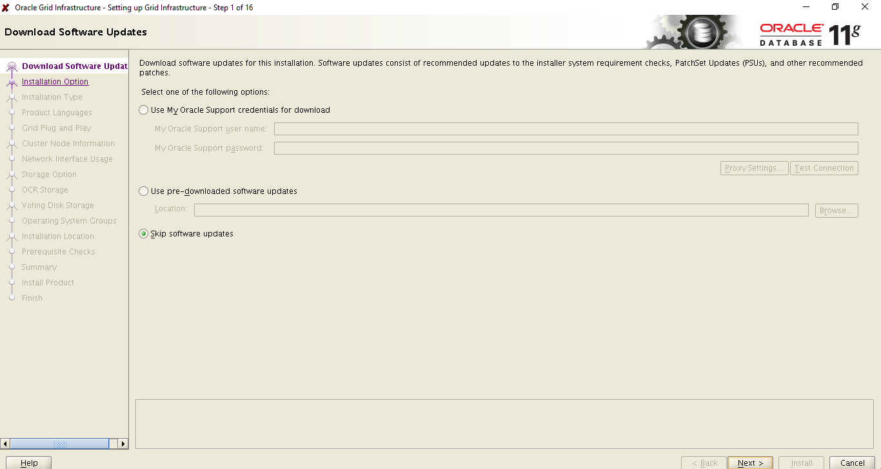

* Click Next 🡪 chọn Install and Configure Oracle Grid Infrastructure for a Cluster.

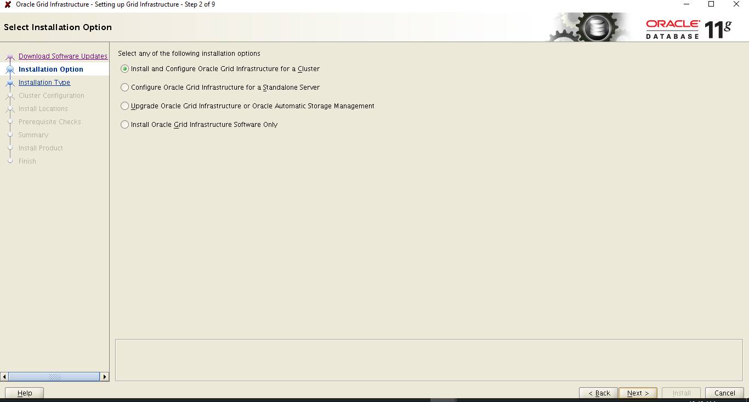

* Click Next 🡪 Chọn Advanced Installation

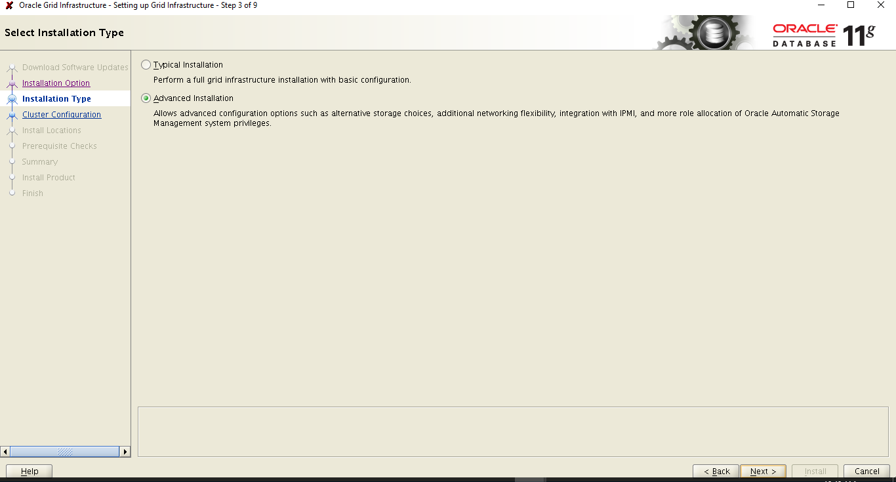

* Click Next 🡪 Chọn Language (English)

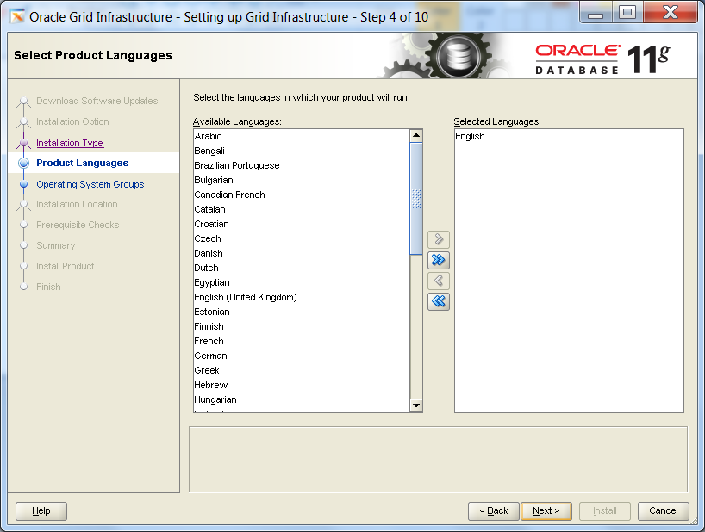

* Click Next 🡪 Điền thông tin của scan ip như mục **Dải IP sử dụng của Hệ thống CSDL mới**.

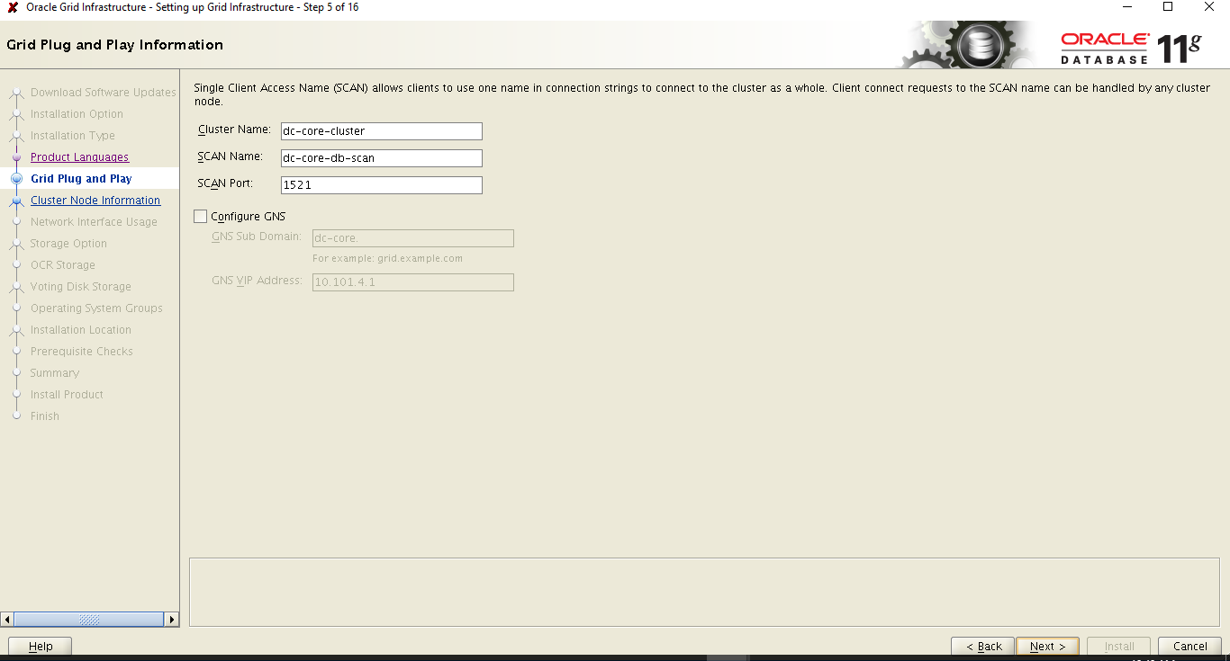

* Click Next 🡪 Nhập các thông tin IP của node2 như mục **Dải IP sử dụng của Hệ thống CSDL mới.**

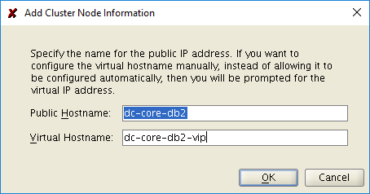

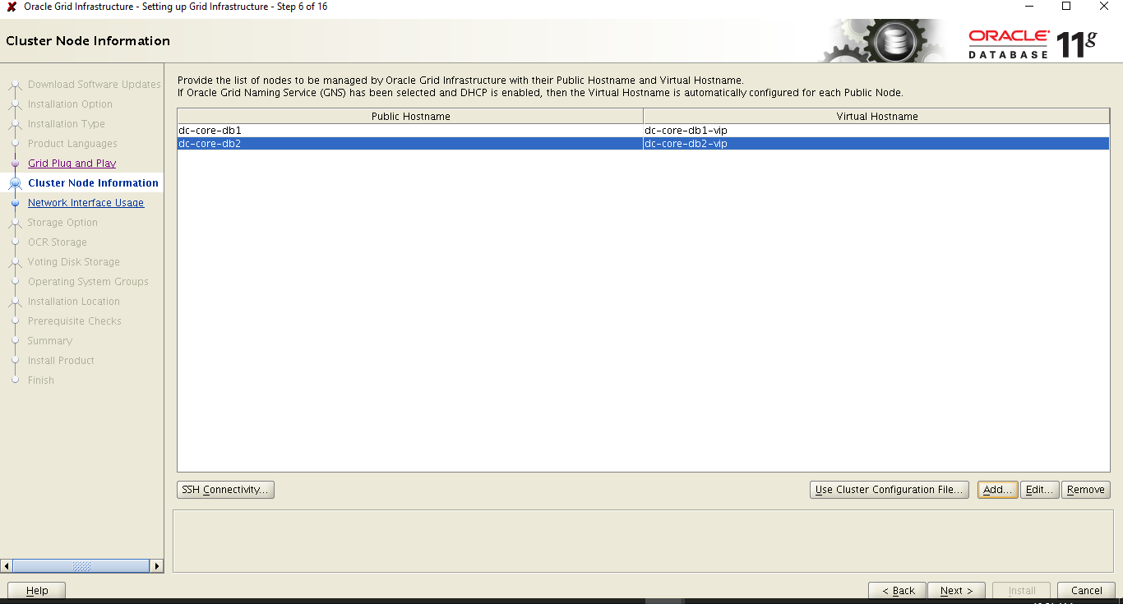

* Click Next 🡪 Chọn cài đặt lưu trữ bằng ASM

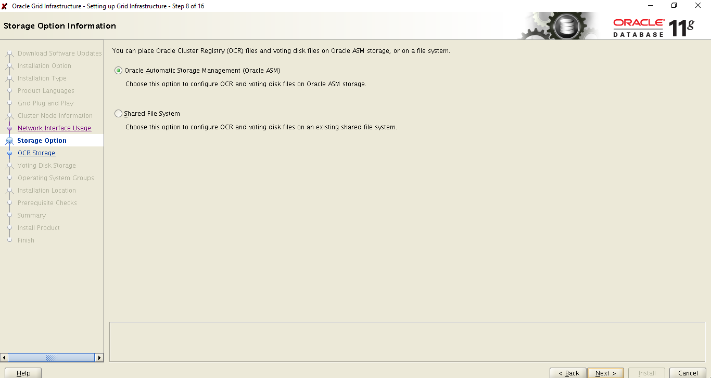

* Click Next 🡪 Nhập OCR_VOTE disk

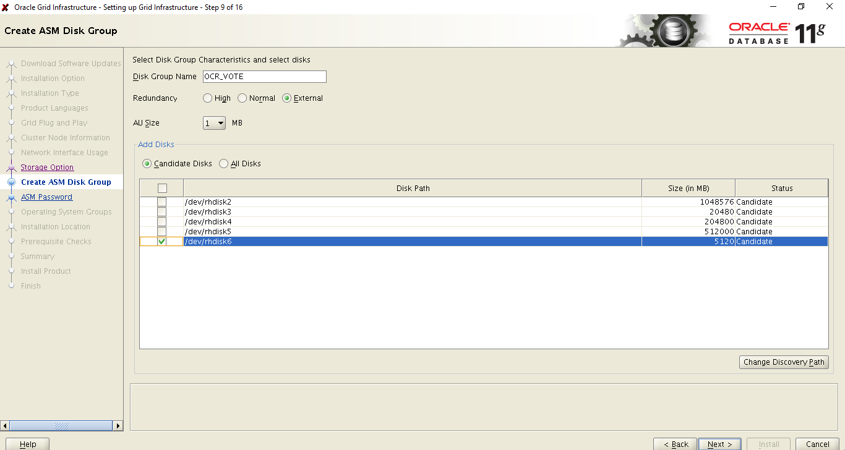

* Click Next 🡪 Chọn các group quản trị như mục User và Group của hệ thống.

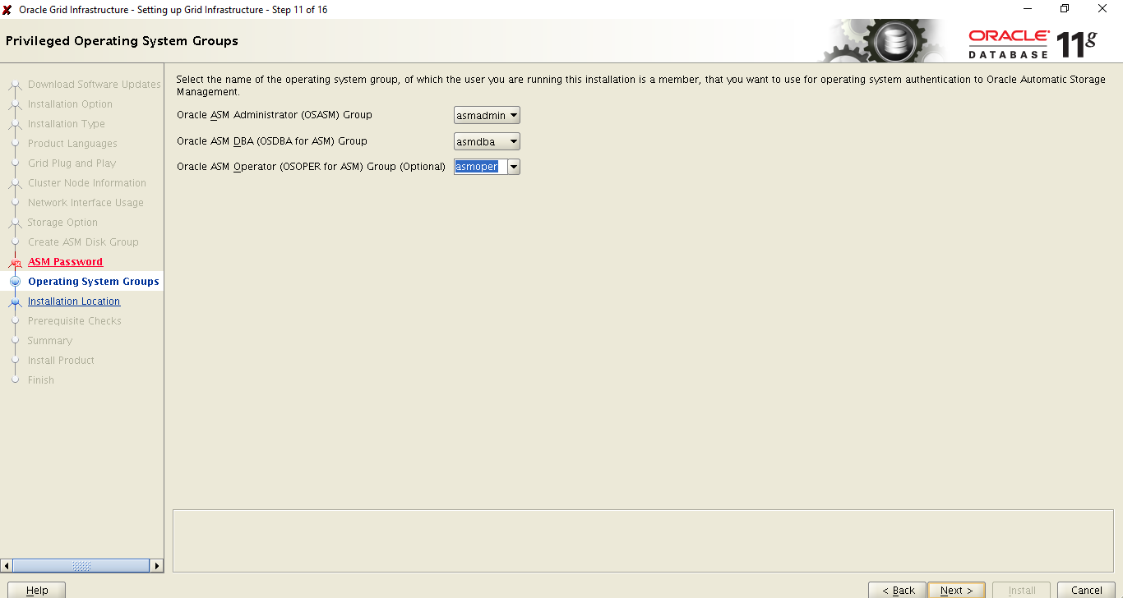

* Click Next 🡪 Chọn đường dẫn cho ORACLE_BASE, ORACLE_HOME.

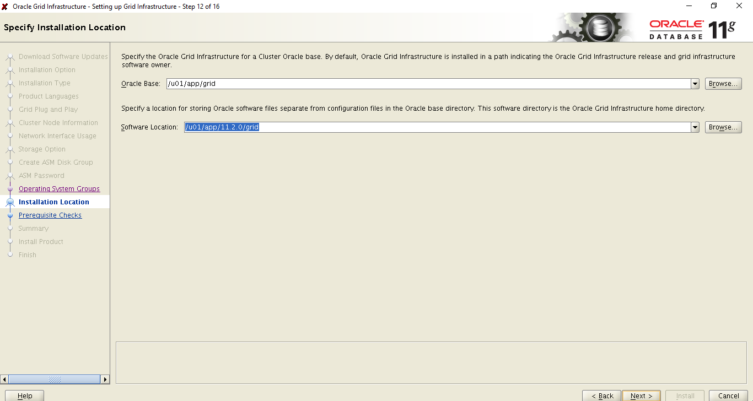

* Click Next 🡪Chọn thư mục Inventory.

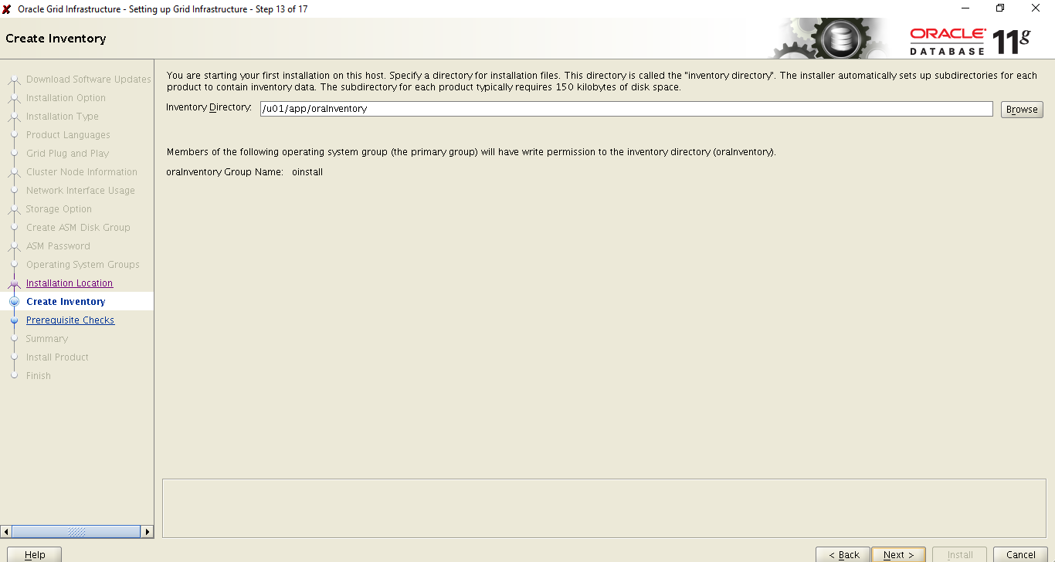

* Click Next 🡪 Oracle thực hiện quá trình kiểm tra trước khi cài đặt.
* Click Next 🡪 Hiển thị thông tin trước khi cài đặt.

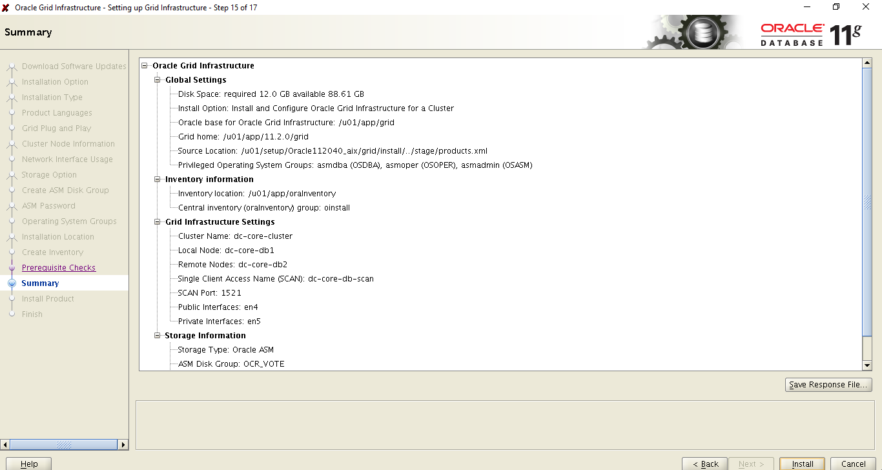

* Click Next 🡪 Bắt đầu úa trình cài đặt.

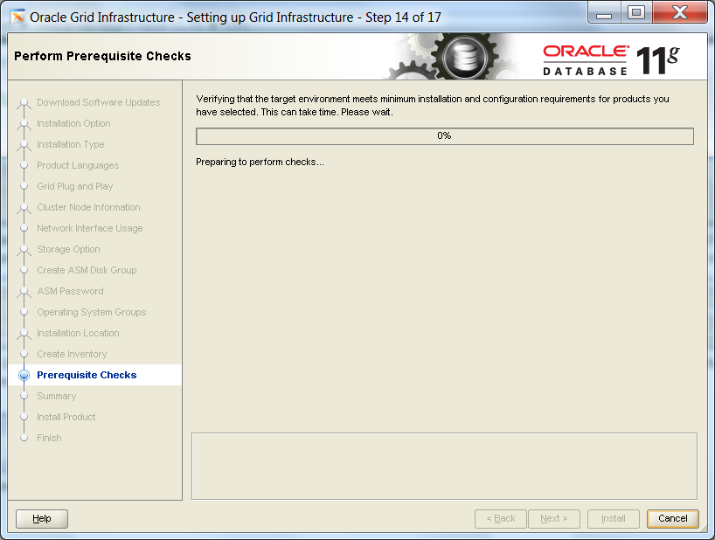

* Chạy các script trên từng Node bằng user: root

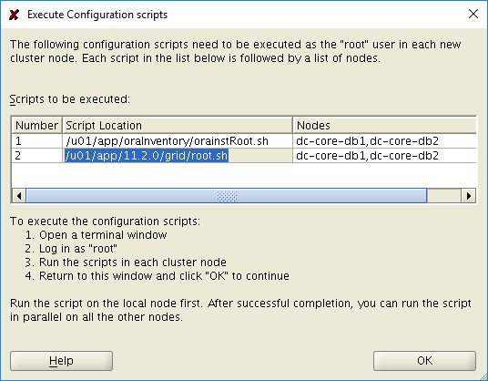

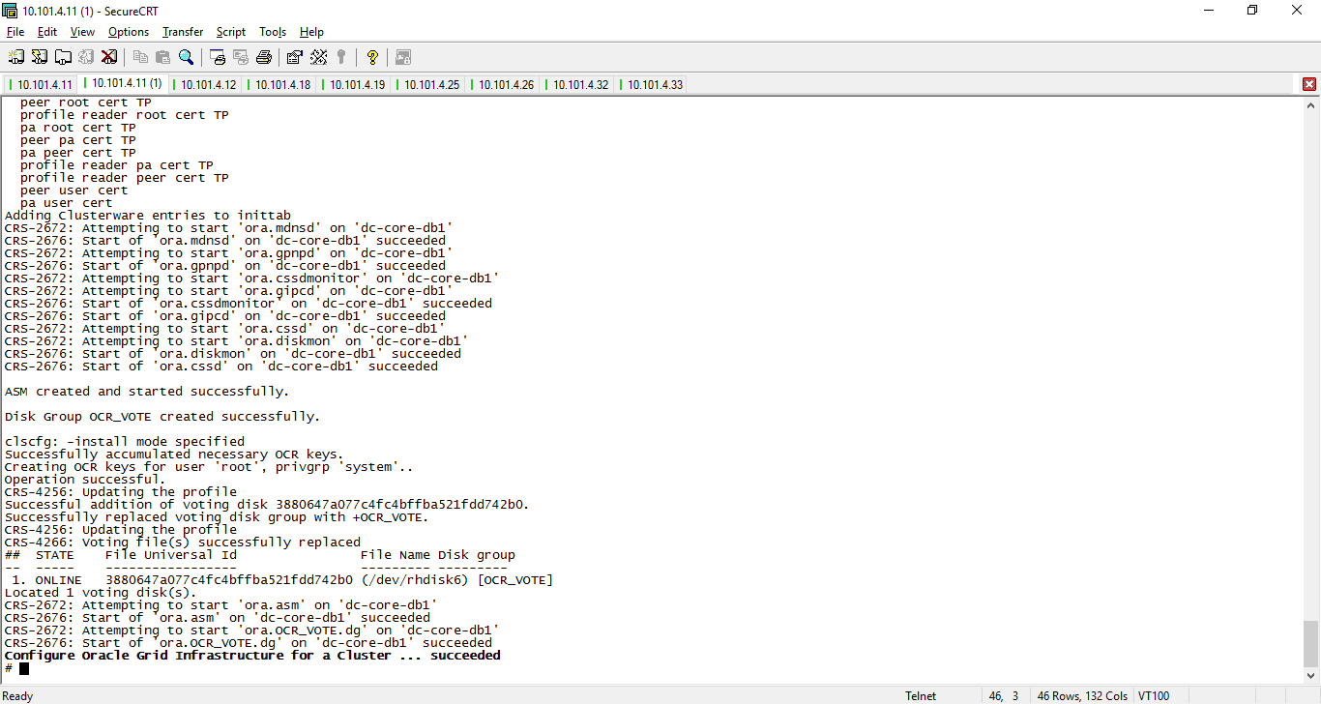

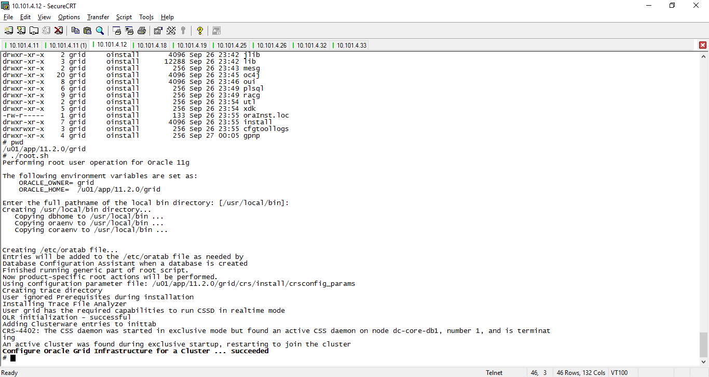

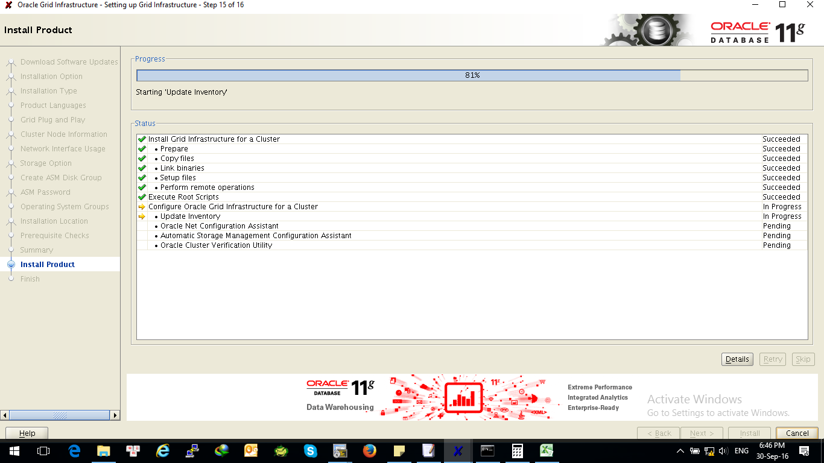

* Click Next 🡪 Hoành thành cài đặt quá trình cài đặt grid.

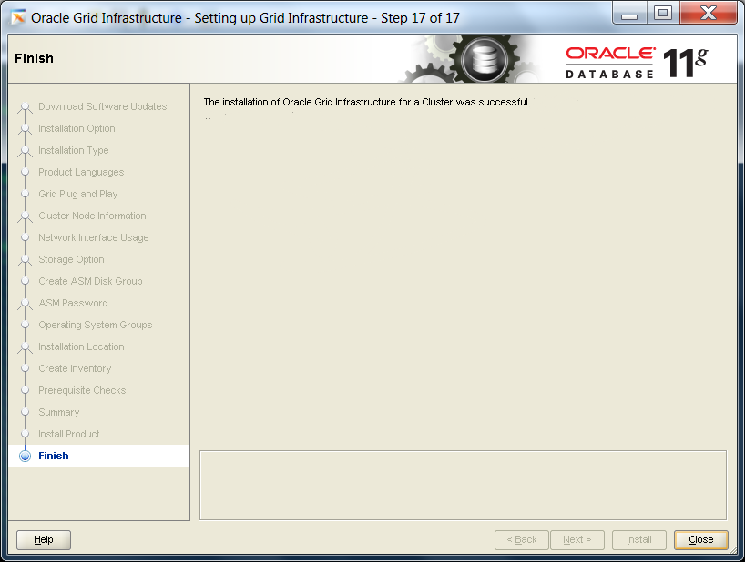

**Tạo ASM Disk:**

$ ./asmca

* Thực hiện tạo các diskgroup như mục **Phân bổ vùng lưu trữ cho các CSDL.**

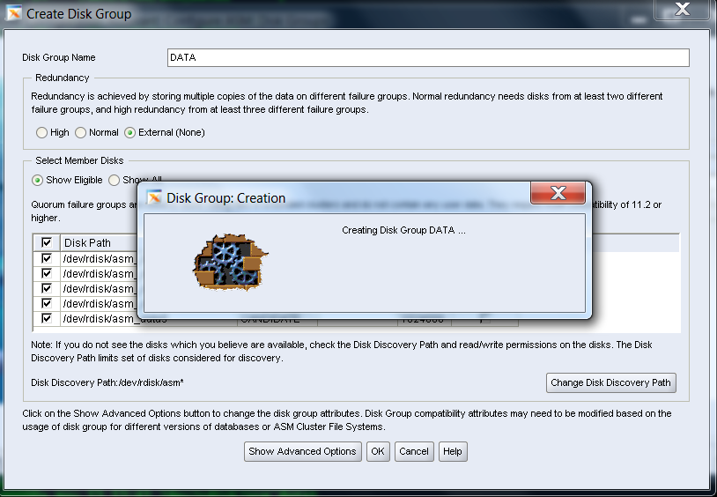

#### Cài đặt Oracle Database và Tạo Database

Login vào node1 bằng user oracle và chuyển đến thư mục chứa bộ cài database chạy lệnh sau để verify môi trường.

$ ./runcluvfy.sh stage -pre crsinst -n node1,node2 -fixup -verbose > report.txt

Kiểm tra file report.txt nếu không thấy báo lỗi thì bắt đầu cài đặt.

Thực hiện cài đặt Oracle Database:

cd /u01/setup/database

$ ./runInstaller

* Click Next để bắt đầu.

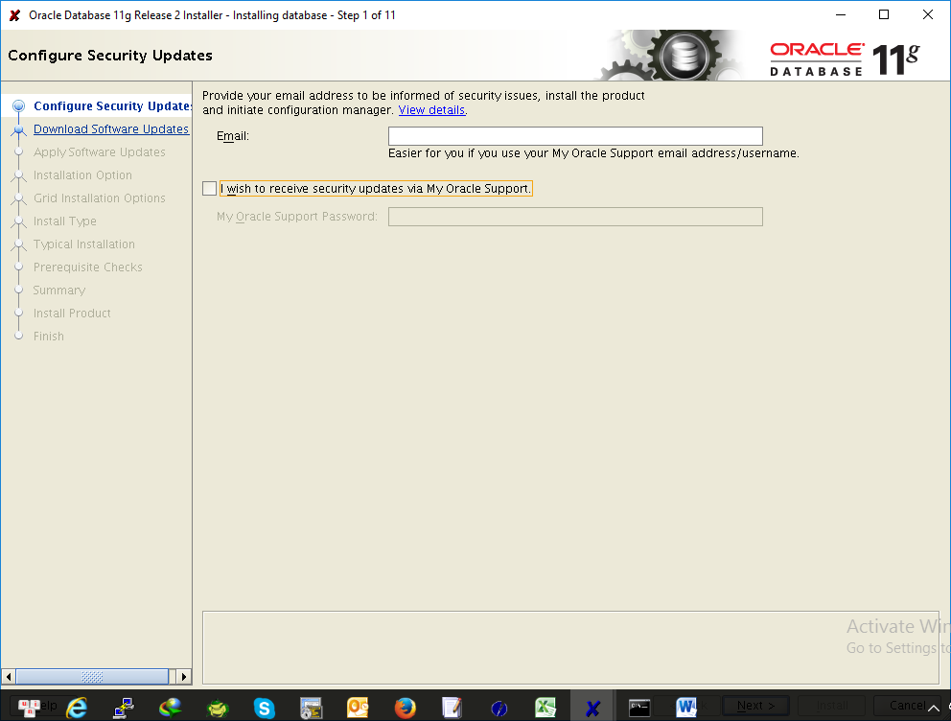

* Skip software update.

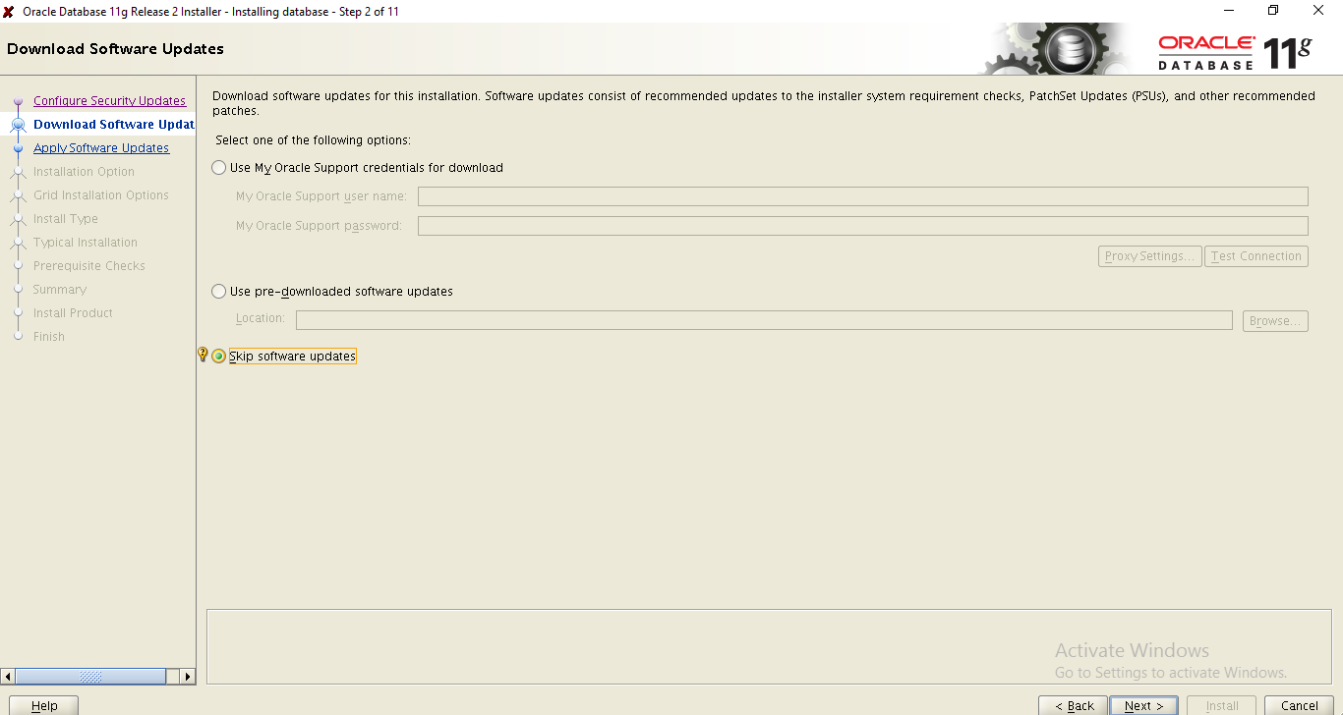

* Click Next 🡪 Chọn Install database software only.

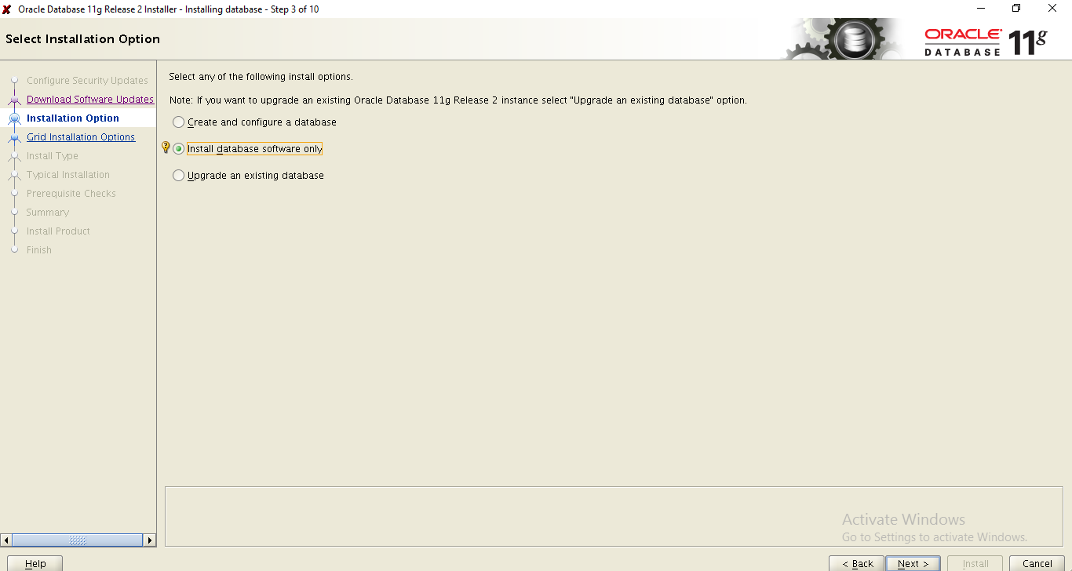

* Click Next 🡪 Chọn Oracle Real Application Cluster database installation.

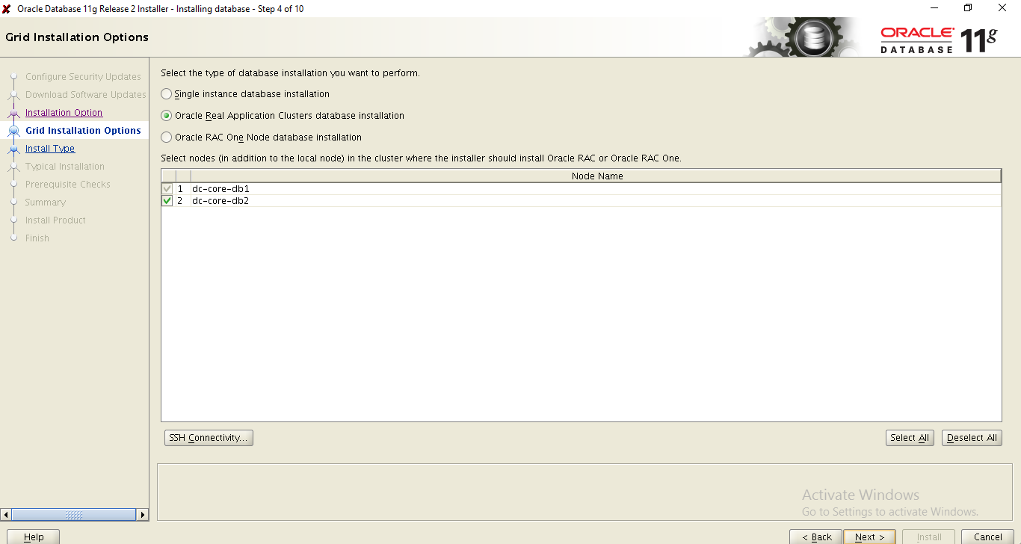

* Click Next 🡪 Chọn Language (English).

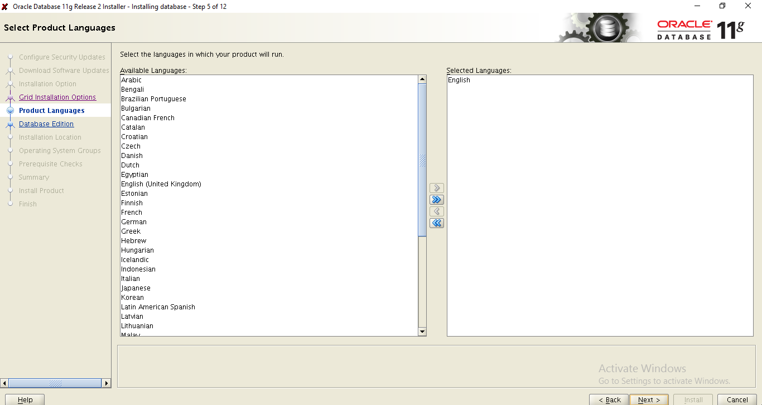

* Click Next 🡪 Chọn Enterprise Edition.

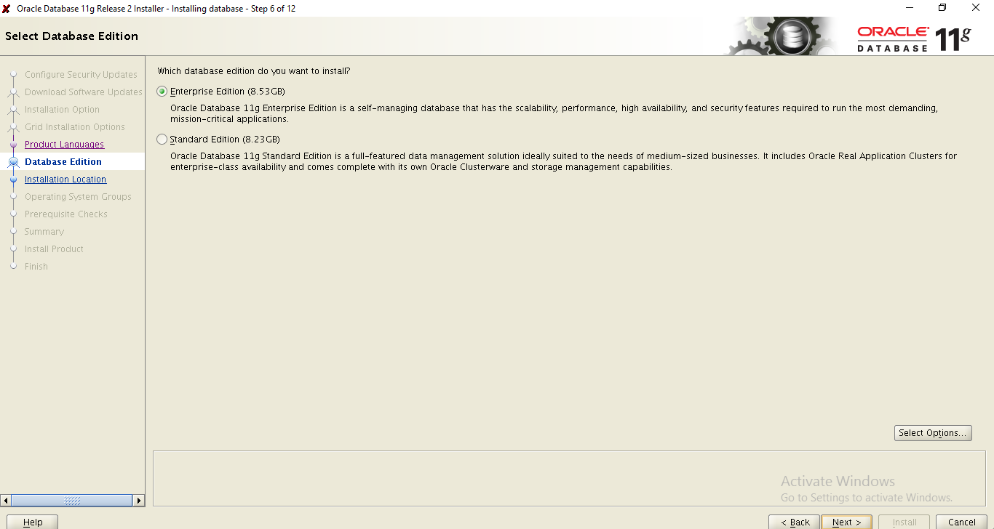

* Click Next 🡪 Nhập đường dẫn ORACLE_BASE, ORACLE_HOME

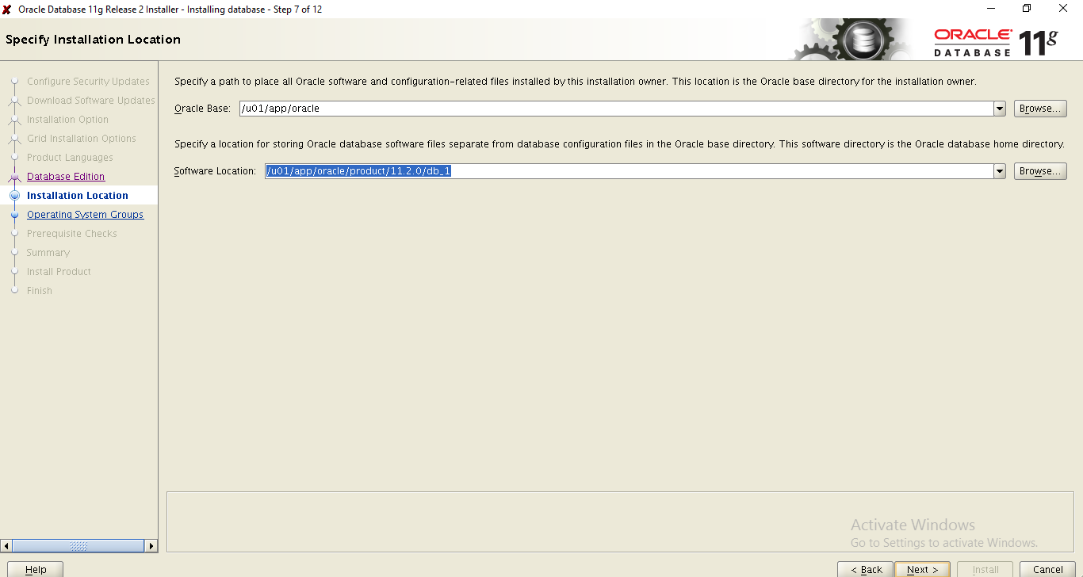

* Click Next 🡪 Chọn group quản trị.

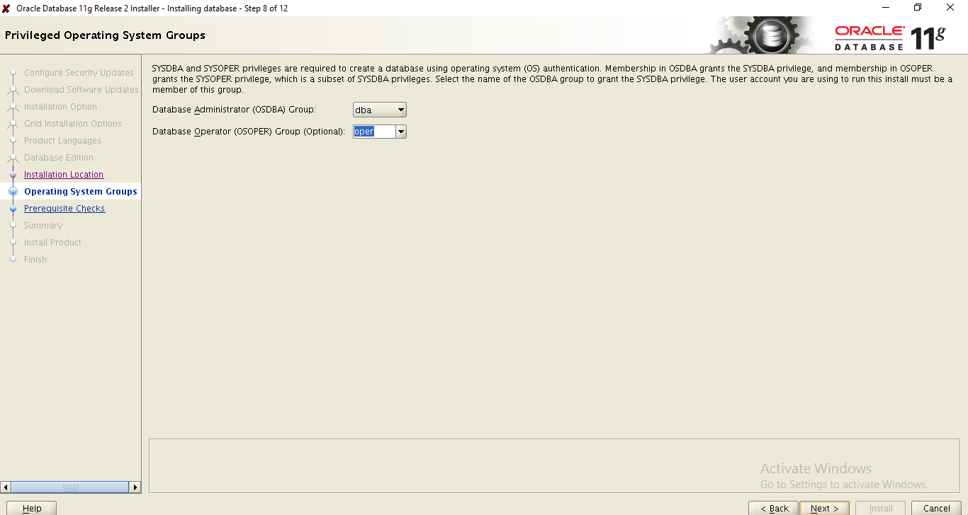

* Click Next 🡪 Thực hiện Prerequisite check.

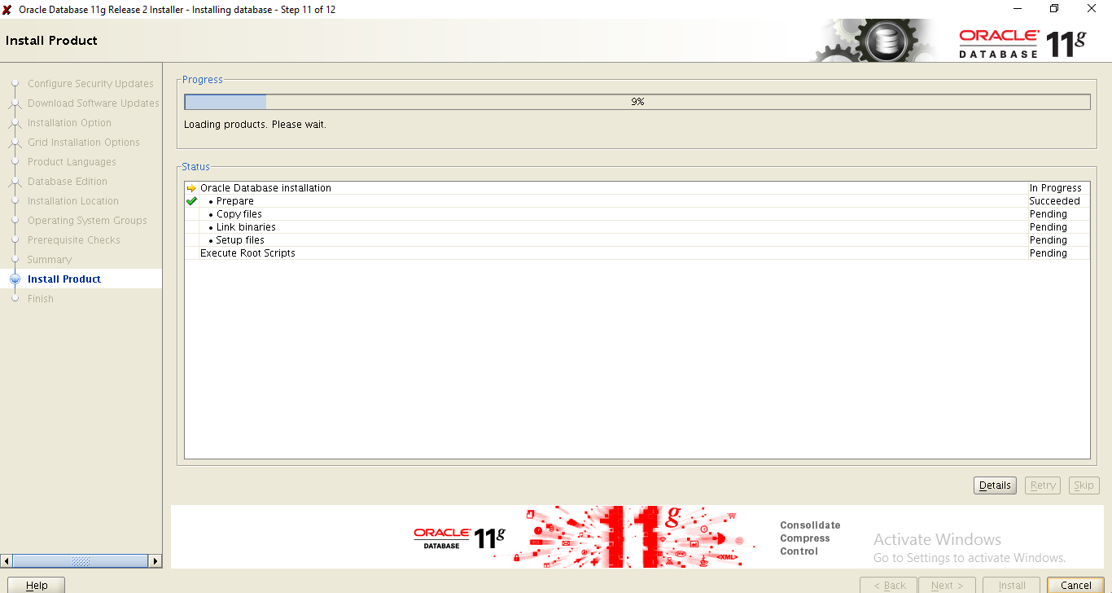

* Click Next 🡪 Hiển thị thông tin tổng hợp.

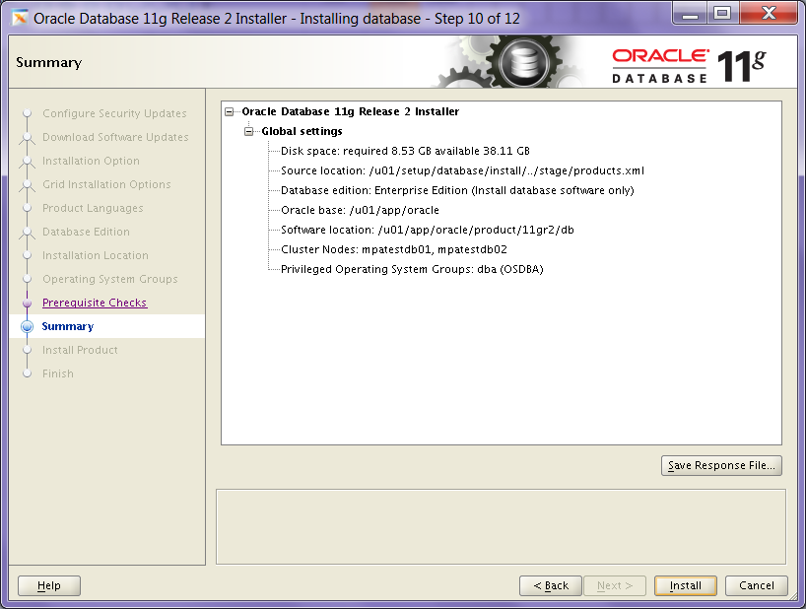

* Click Next 🡪 Bắt đầu quá trình cài đặt.

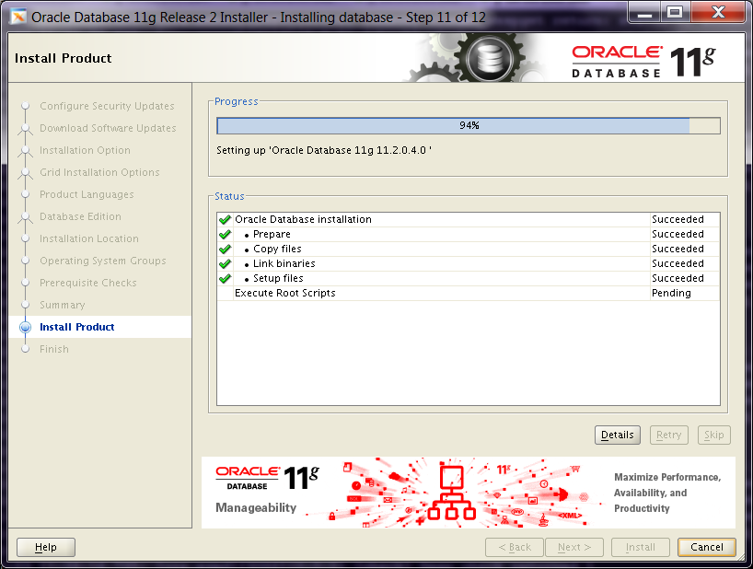

* Chạy script root.sh trên từng node.

+ Chạy root script trên coredb1

#cd /u01/app/oracle/product/11.2.0/db_1

#./root.sh

+ Chạy root script trên coredb2

#cd /u01/app/oracle/product/11.2.0/db_1

#./root.sh

* Click Next 🡪 Hoàn thành cài đặt.

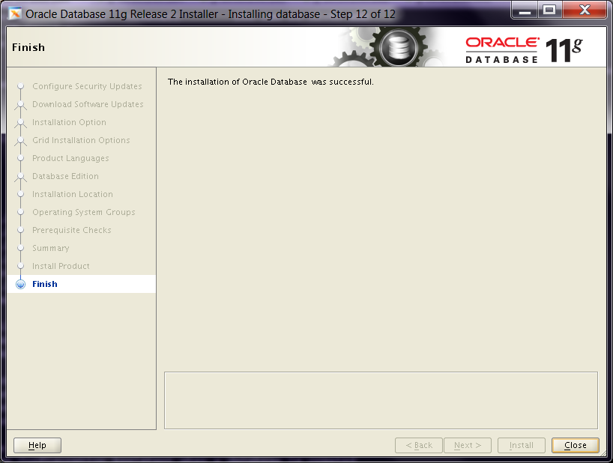

#### Tạo Database

Tạo Database

$./dbca

* Thực hiện tạo từng databse như bảng **Phân bổ CSDL trên các máy chủ ảo**, **bảng thông số thiết lạp trong spfile** và mục **Thông số Redo log, Undo tablespace, Temporary Tablespace của từng CSDL**.

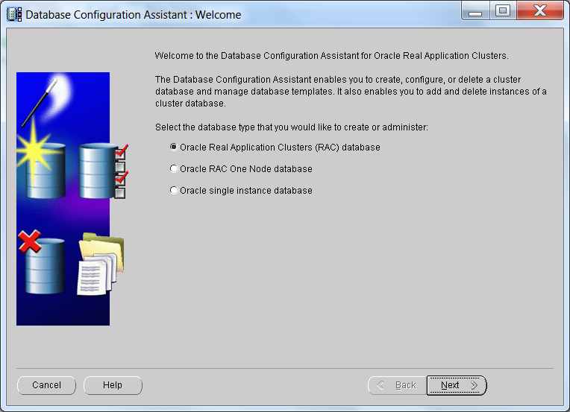

Chọn Create a database

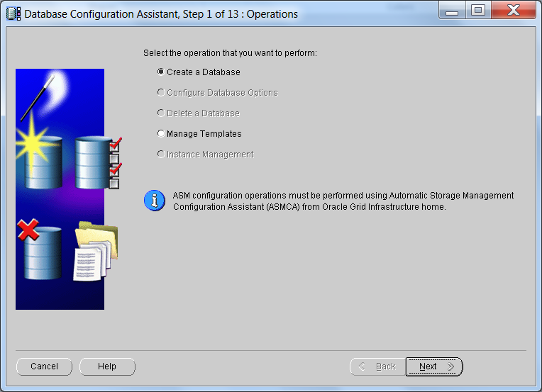

Next

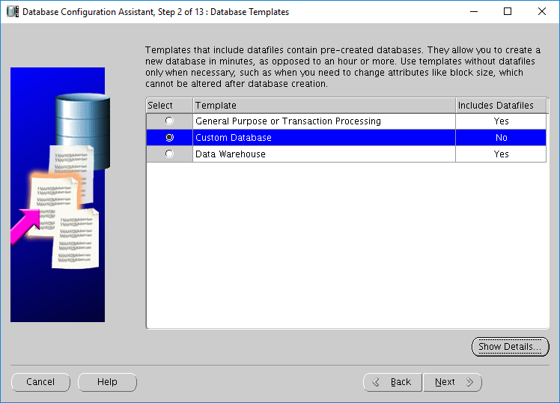

Nhập tham số sid

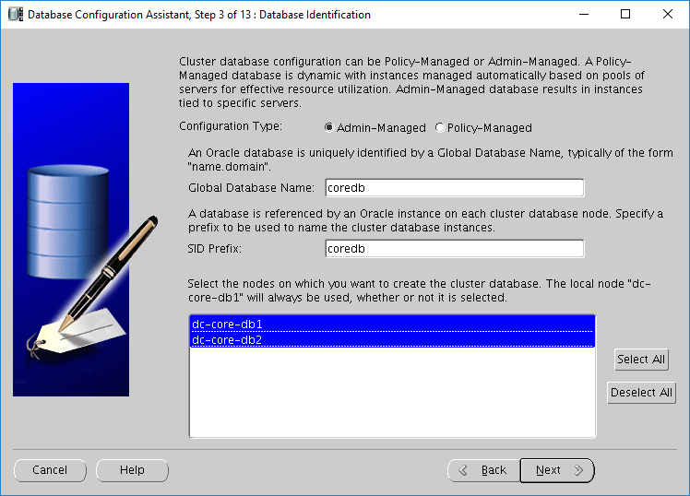

Next

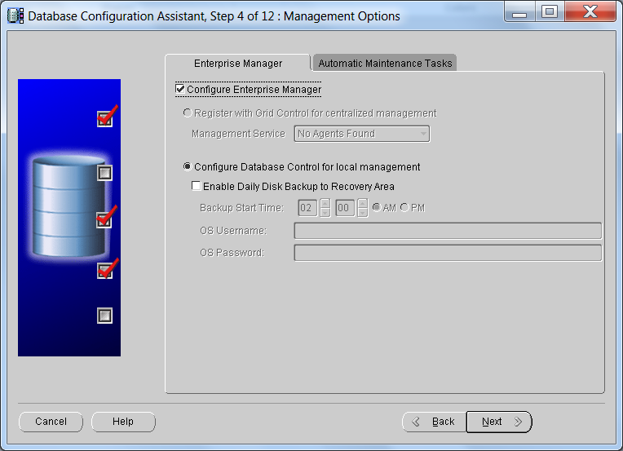

Nhập password cho database

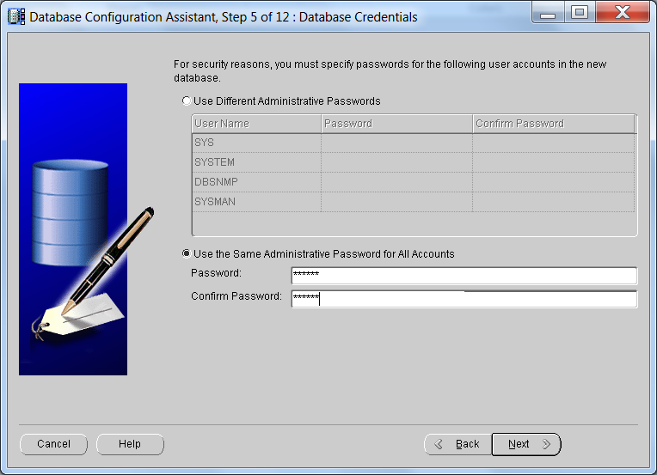

Chọn Storage type ASM

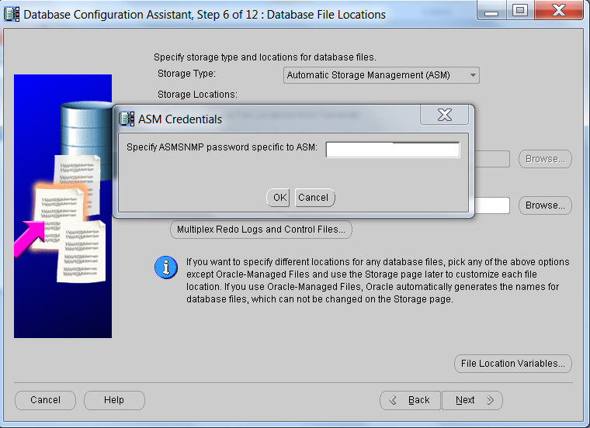

Next

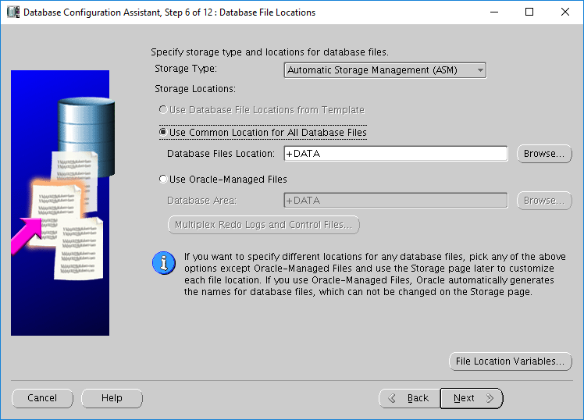

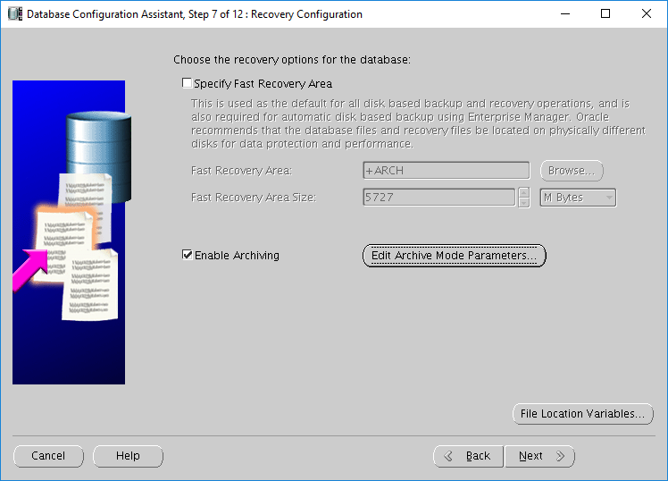

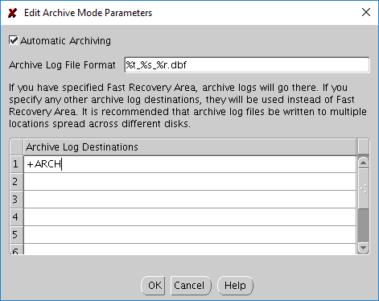

Next

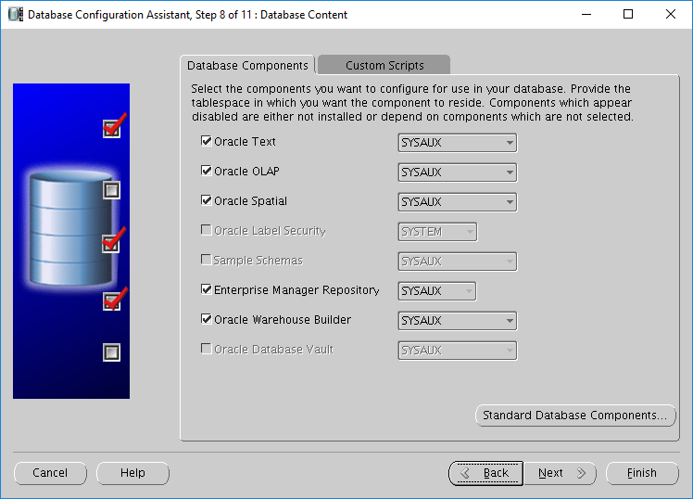

Nhập thông số SGA và PGA

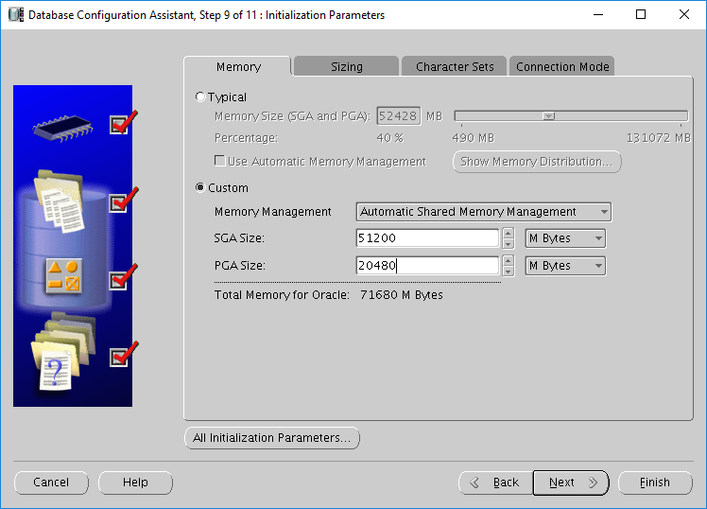

Nhập thông số process

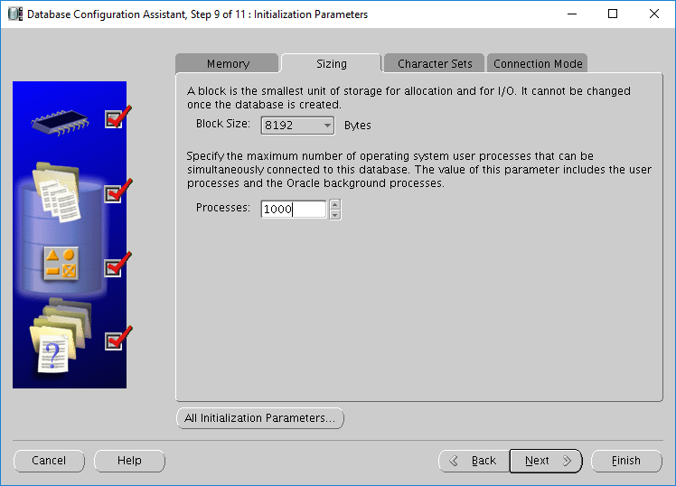

Nhập thống số Character Set: AL32UTF8

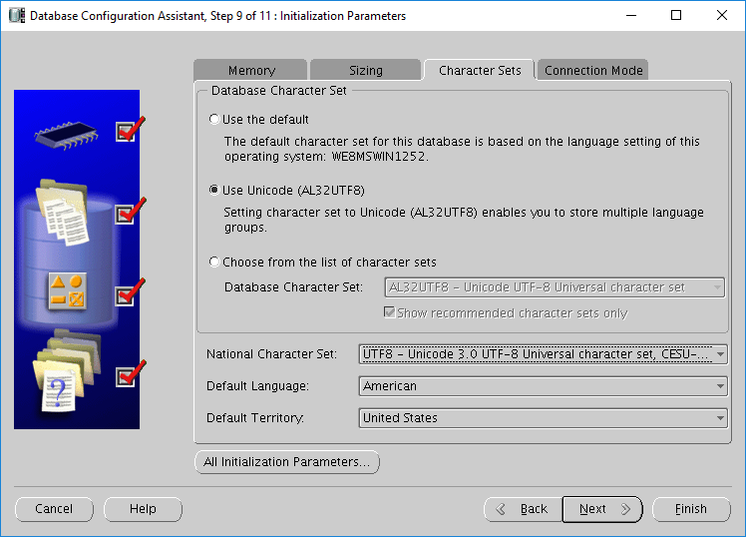

Chọn Dedicated Server

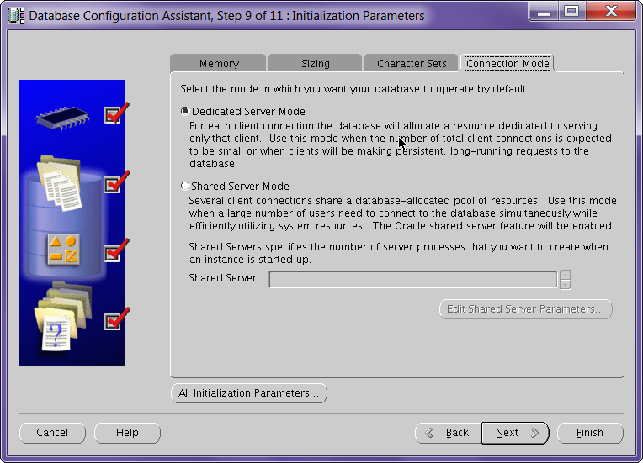

Next

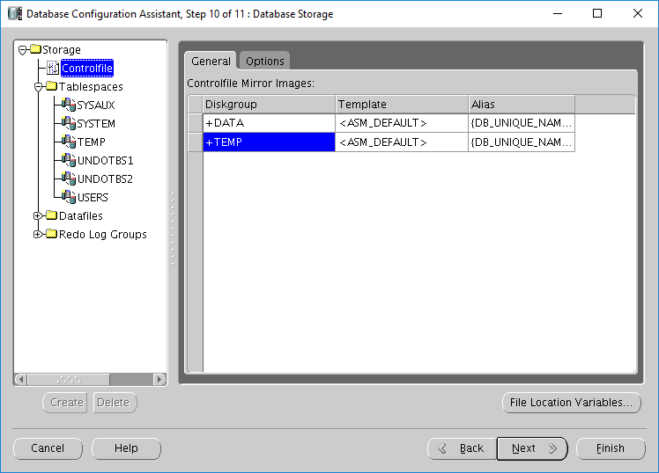

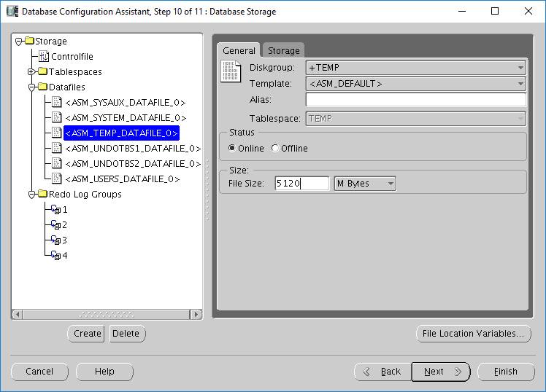

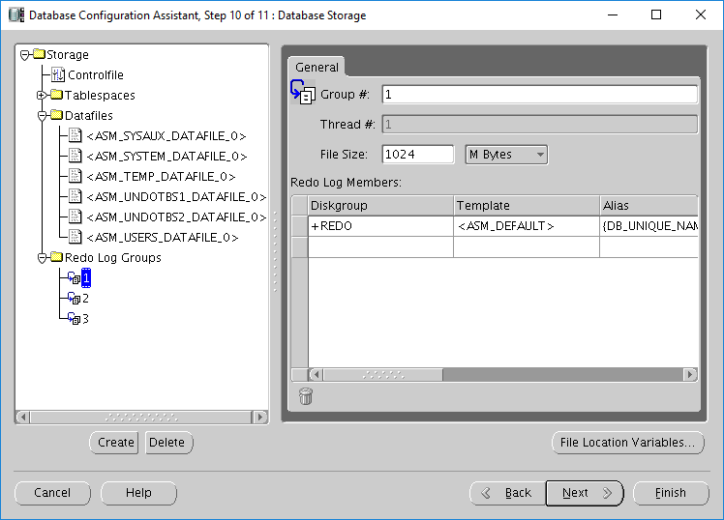

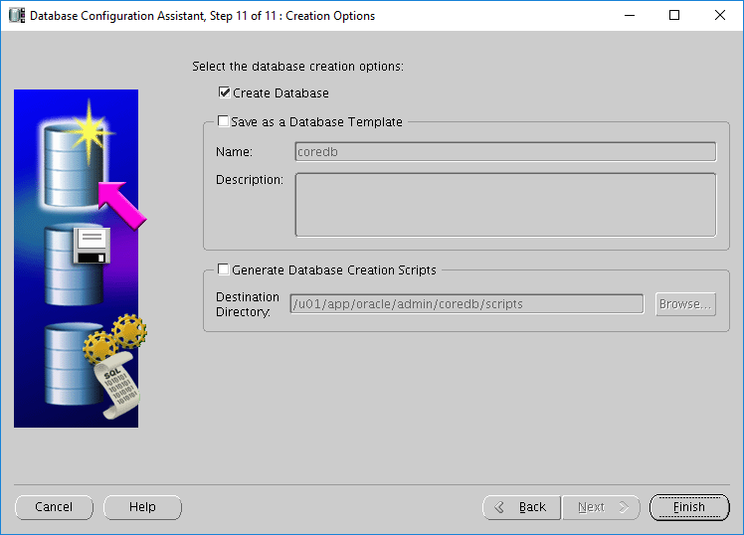

Chọn Finish để tạo database

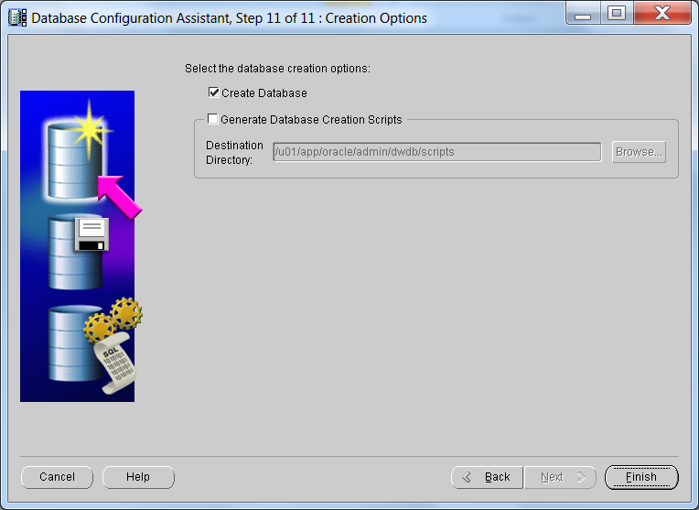

Quá trình tạo database

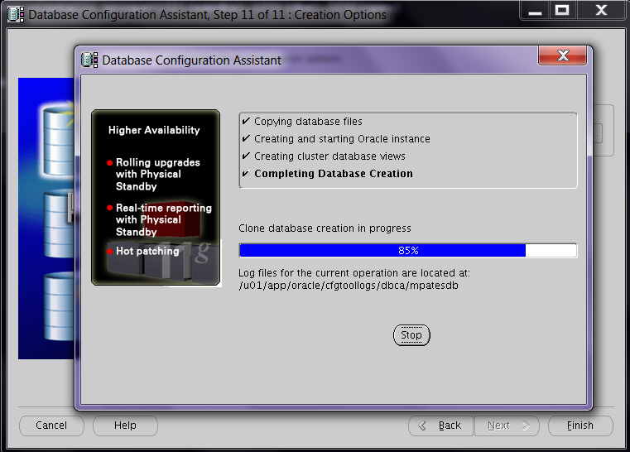

Sau khi hoàn thành ấn Exit để thoát và kết thúc quá trình tạo database

#### Cài đặt Oracle Patch

Thực hiện cài đặt các gói Patch Set Update (Patch 23274134, 18153657, 23177551) trên từng cặp máy ảo RAC như tài liệu hướng dẫn cài đặt patch (Readme.html) tương ứng đi kèm với các gói patch để cập nhật các bản vá oracle grid và oracle software mới nhất đến thời điểm 19/07/2016.

### Tạo tablespace trên từng CSDL

**a. Database COREDB**

- Tablespace

| **Tablespace** | **SIZE_IN_MB** | **No. Data file** |
| --- | --- | --- |
| USERS | 106.25 | 2 |
| MEDIATION_DATA | 1024 | 2 |
| DATA | 10240 | 2 |
| DATA_201512 | 1024 | 2 |
| DATA_201601 | 1024 | 2 |
| DATA_201602 | 1024 | 2 |
| DATA_201603 | 1024 | 2 |
| DATA_201604 | 1024 | 2 |
| DATA_201605 | 1024 | 2 |
| DATA_201606 | 1024 | 2 |
| DATA_201607 | 1024 | 2 |
| DATA_201608 | 1024 | 2 |
| DATA_201609 | 1024 | 2 |
| DATA_201610 | 1024 | 2 |
| DATA_201611 | 1024 | 2 |
| DATA_201612 | 1024 | 2 |
| DATA_LIST | 1024 | 2 |
| GINDEX | 10240 | 2 |
| UNDOTBS1 | 15360 | 3 |
| UNDOTBS2 | 15360 | 3 |
| TEMP | 15360 | 3 |

- Lệnh tạo

alter tablespace UNDOTBS1 add datafile '+DATA' size 5G autoextend on next 200M;

alter tablespace UNDOTBS1 add datafile '+DATA' size 5G autoextend on next 200M;

alter tablespace UNDOTBS2 add datafile '+DATA' size 5G autoextend on next 200M;

alter tablespace UNDOTBS2 add datafile '+DATA' size 5G autoextend on next 200M;

alter tablespace TEMP add datafile '+TEMP' size 5G autoextend on next 200M;

alter tablespace TEMP add datafile '+TEMP' size 5G autoextend on next 200M;

alter tablespace USERS add datafile '+DATA' size 60M autoextend on next 200M;

create tablespace MEDIATION_DATA datafile '+DATA' size 520M autoextend on next 200M;

alter tablespace MEDIATION_DATA add datafile '+DATA' size 520M autoextend on next 200M;

create tablespace DATA datafile '+DATA' size 6G autoextend on next 200M;

alter tablespace DATA add datafile '+DATA' size 6G autoextend on next 200M;

create tablespace DATA_201512 datafile '+DATA' size 512M autoextend on next 200M;

alter tablespace DATA_201512 add datafile '+DATA' size 512M autoextend on next 200M;

create tablespace DATA_201601 datafile '+DATA' size 512M autoextend on next 200M;

alter tablespace DATA_201601 add datafile '+DATA' size 512M autoextend on next 200M;

create tablespace DATA_201602 datafile '+DATA' size 512M autoextend on next 200M;

alter tablespace DATA_201602 add datafile '+DATA' size 512M autoextend on next 200M;

create tablespace DATA_201603 datafile '+DATA' size 512M autoextend on next 200M;

alter tablespace DATA_201603 add datafile '+DATA' size 512M autoextend on next 200M;

create tablespace DATA_201604 datafile '+DATA' size 512M autoextend on next 200M;

alter tablespace DATA_201604 add datafile '+DATA' size 512M autoextend on next 200M;

create tablespace DATA_201605 datafile '+DATA' size 512M autoextend on next 200M;

alter tablespace DATA_201605 add datafile '+DATA' size 512M autoextend on next 200M;

create tablespace DATA_201606 datafile '+DATA' size 512M autoextend on next 200M;

alter tablespace DATA_201606 add datafile '+DATA' size 512M autoextend on next 200M;

create tablespace DATA_201607 datafile '+DATA' size 512M autoextend on next 200M;

alter tablespace DATA_201607 add datafile '+DATA' size 512M autoextend on next 200M;

create tablespace DATA_201608 datafile '+DATA' size 512M autoextend on next 200M;

alter tablespace DATA_201608 add datafile '+DATA' size 512M autoextend on next 200M;

create tablespace DATA_201609 datafile '+DATA' size 512M autoextend on next 200M;

alter tablespace DATA_201609 add datafile '+DATA' size 512M autoextend on next 200M;

create tablespace DATA_201610 datafile '+DATA' size 512M autoextend on next 200M;

alter tablespace DATA_201610 add datafile '+DATA' size 512M autoextend on next 200M;

create tablespace DATA_201611 datafile '+DATA' size 512M autoextend on next 200M;

alter tablespace DATA_201611 add datafile '+DATA' size 512M autoextend on next 200M;

create tablespace DATA_201612 datafile '+DATA' size 512M autoextend on next 200M;

alter tablespace DATA_201612 add datafile '+DATA' size 512M autoextend on next 200M;

create tablespace DATA_LIST datafile '+DATA' size 512M autoextend on next 200M;

alter tablespace DATA_LIST add datafile '+DATA' size 512M autoextend on next 200M;

create tablespace GINDEX datafile '+DATA' size 5G autoextend on next 200M;

alter tablespace GINDEX add datafile '+DATA' size 5G autoextend on next 200M;

**b. Database EXTDB**

- Tablespace

| **Tablespace** | **SIZE_IN_MB** | **No. Data file** |
| --- | --- | --- |
| USERS | 106.25 | 2 |
| DATA | 10240 | 2 |
| DATA_201512 | 1024 | 2 |
| DATA_201601 | 1024 | 2 |
| DATA_201602 | 1024 | 2 |
| DATA_201603 | 1024 | 2 |
| DATA_201604 | 1024 | 2 |
| DATA_201605 | 1024 | 2 |
| DATA_201606 | 1024 | 2 |
| DATA_201607 | 1024 | 2 |
| DATA_201608 | 1024 | 2 |
| DATA_201609 | 1024 | 2 |
| DATA_201610 | 1024 | 2 |
| DATA_201611 | 1024 | 2 |
| DATA_201612 | 1024 | 2 |
| DATA_LIST | 1024 | 2 |
| GINDEX | 10240 | 2 |
| UNDOTBS1 | 15360 | 3 |
| UNDOTBS2 | 15360 | 3 |
| TEMP | 15360 | 3 |

- Lệnh tạo

alter tablespace UNDOTBS1 add datafile '+DATA' size 5G autoextend on next 200M;

alter tablespace UNDOTBS1 add datafile '+DATA' size 5G autoextend on next 200M;

alter tablespace UNDOTBS2 add datafile '+DATA' size 5G autoextend on next 200M;

alter tablespace UNDOTBS2 add datafile '+DATA' size 5G autoextend on next 200M;

alter tablespace TEMP add datafile '+TEMP' size 5G autoextend on next 200M;

alter tablespace TEMP add datafile '+TEMP' size 5G autoextend on next 200M;

alter tablespace USERS add datafile '+DATA' size 60M autoextend on next 200M;

create tablespace DATA datafile '+DATA' size 6G autoextend on next 200M;

alter tablespace DATA add datafile '+DATA' size 6G autoextend on next 200M;

create tablespace DATA_201512 datafile '+DATA' size 512M autoextend on next 200M;

alter tablespace DATA_201512 add datafile '+DATA' size 512M autoextend on next 200M;

create tablespace DATA_201601 datafile '+DATA' size 512M autoextend on next 200M;

alter tablespace DATA_201601 add datafile '+DATA' size 512M autoextend on next 200M;

create tablespace DATA_201602 datafile '+DATA' size 512M autoextend on next 200M;

alter tablespace DATA_201602 add datafile '+DATA' size 512M autoextend on next 200M;

create tablespace DATA_201603 datafile '+DATA' size 512M autoextend on next 200M;

alter tablespace DATA_201603 add datafile '+DATA' size 512M autoextend on next 200M;

create tablespace DATA_201604 datafile '+DATA' size 512M autoextend on next 200M;

alter tablespace DATA_201604 add datafile '+DATA' size 512M autoextend on next 200M;

create tablespace DATA_201605 datafile '+DATA' size 512M autoextend on next 200M;

alter tablespace DATA_201605 add datafile '+DATA' size 512M autoextend on next 200M;

create tablespace DATA_201606 datafile '+DATA' size 512M autoextend on next 200M;

alter tablespace DATA_201606 add datafile '+DATA' size 512M autoextend on next 200M;

create tablespace DATA_201607 datafile '+DATA' size 512M autoextend on next 200M;

alter tablespace DATA_201607 add datafile '+DATA' size 512M autoextend on next 200M;

create tablespace DATA_201608 datafile '+DATA' size 512M autoextend on next 200M;

alter tablespace DATA_201608 add datafile '+DATA' size 512M autoextend on next 200M;

create tablespace DATA_201609 datafile '+DATA' size 512M autoextend on next 200M;

alter tablespace DATA_201609 add datafile '+DATA' size 512M autoextend on next 200M;

create tablespace DATA_201610 datafile '+DATA' size 512M autoextend on next 200M;

alter tablespace DATA_201610 add datafile '+DATA' size 512M autoextend on next 200M;

create tablespace DATA_201611 datafile '+DATA' size 512M autoextend on next 200M;

alter tablespace DATA_201611 add datafile '+DATA' size 512M autoextend on next 200M;

create tablespace DATA_201612 datafile '+DATA' size 512M autoextend on next 200M;

alter tablespace DATA_201612 add datafile '+DATA' size 512M autoextend on next 200M;

create tablespace DATA_LIST datafile '+DATA' size 512M autoextend on next 200M;

alter tablespace DATA_LIST add datafile '+DATA' size 512M autoextend on next 200M;

create tablespace GINDEX datafile '+DATA' size 5G autoextend on next 200M;

alter tablespace GINDEX add datafile '+DATA' size 5G autoextend on next 200M;

**c. Database VANPDB**

- Tablespace

| **Tablespace** | **SIZE_IN_MB** | **No. Data file** |
| --- | --- | --- |
| USERS | 106.25 | 2 |
| VANP_DATA | 13 | 2 |
| VANP_DATA_201601 | 1 | 2 |
| VANP_DATA_201602 | 1 | 2 |
| VANP_DATA_201603 | 1 | 2 |
| VANP_DATA_201604 | 1 | 2 |
| VANP_DATA_201605 | 1 | 2 |
| VANP_DATA_201606 | 27 | 2 |
| VANP_DATA_201607 | 27 | 2 |
| VANP_DATA_201608 | 1 | 2 |
| VANP_DATA_201609 | 1 | 2 |
| VANP_DATA_201610 | 1 | 2 |
| VANP_DATA_201611 | 1 | 2 |
| VANP_DATA_201612 | 1 | 2 |
| VANP_INDEX | 5 | 2 |
| UNDOTBS1 | 15360 | 3 |
| UNDOTBS2 | 15360 | 3 |
| TEMP | 15360 | 3 |

- Lệnh tạo

alter tablespace UNDOTBS1 add datafile '+DATA' size 5G autoextend on next 200M;

alter tablespace UNDOTBS1 add datafile '+DATA' size 5G autoextend on next 200M;

alter tablespace UNDOTBS2 add datafile '+DATA' size 5G autoextend on next 200M;

alter tablespace UNDOTBS2 add datafile '+DATA' size 5G autoextend on next 200M;

alter tablespace TEMP add datafile '+TEMP' size 5G autoextend on next 200M;

alter tablespace TEMP add datafile '+TEMP' size 5G autoextend on next 200M;

alter tablespace USERS add datafile '+DATA' size 60M autoextend on next 200M;

create tablespace VANP_DATA datafile '+DATA' size 7M autoextend on next 200M;

alter tablespace VANP_DATA add datafile '+DATA' size 7M autoextend on next 200M;

create tablespace VANP_DATA_201601 datafile '+DATA' size 1M autoextend on next 200M;

alter tablespace VANP_DATA_201601 add datafile '+DATA' size 1M autoextend on next 200M;

create tablespace VANP_DATA_201602 datafile '+DATA' size 1M autoextend on next 200M;

alter tablespace VANP_DATA_201602 add datafile '+DATA' size 1M autoextend on next 200M;

create tablespace VANP_DATA_201603 datafile '+DATA' size 1M autoextend on next 200M;

alter tablespace VANP_DATA_201603 add datafile '+DATA' size 1M autoextend on next 200M;

create tablespace VANP_DATA_201604 datafile '+DATA' size 1M autoextend on next 200M;

alter tablespace VANP_DATA_201604 add datafile '+DATA' size 1M autoextend on next 200M;

create tablespace VANP_DATA_201605 datafile '+DATA' size 1M autoextend on next 200M;

alter tablespace VANP_DATA_201605 add datafile '+DATA' size 1M autoextend on next 200M;

create tablespace VANP_DATA_201606 datafile '+DATA' size 1M autoextend on next 200M;

alter tablespace VANP_DATA_201606 add datafile '+DATA' size 1M autoextend on next 200M;

create tablespace VANP_DATA_201607 datafile '+DATA' size 15M autoextend on next 200M;

alter tablespace VANP_DATA_201607 add datafile '+DATA' size 15M autoextend on next 200M;

create tablespace VANP_DATA_201608 datafile '+DATA' size 1M autoextend on next 200M;

alter tablespace VANP_DATA_201608 add datafile '+DATA' size 1M autoextend on next 200M;

create tablespace VANP_DATA_201609 datafile '+DATA' size 1M autoextend on next 200M;

alter tablespace VANP_DATA_201609 add datafile '+DATA' size 1M autoextend on next 200M;

create tablespace VANP_DATA_201610 datafile '+DATA' size 1M autoextend on next 200M;

alter tablespace VANP_DATA_201610 add datafile '+DATA' size 1M autoextend on next 200M;

create tablespace VANP_DATA_201611 datafile '+DATA' size 1M autoextend on next 200M;

alter tablespace VANP_DATA_201611 add datafile '+DATA' size 1M autoextend on next 200M;

create tablespace VANP_DATA_201612 datafile '+DATA' size 1M autoextend on next 200M;

alter tablespace VANP_DATA_201612 add datafile '+DATA' size 1M autoextend on next 200M;

create tablespace VANP_INDEX datafile '+DATA' size 3M autoextend on next 200M;

alter tablespace VANP_INDEX add datafile '+DATA' size 3M autoextend on next 200M;

**d. Database SECDB**

- Tablespace

| **Tablespace** | **SIZE_IN_MB** | **No. Data file** |
| --- | --- | --- |
| USERS | 106.25 | 2 |
| SEC_DATA | 1024 | 2 |
| UNDOTBS1 | 15360 | 3 |
| UNDOTBS2 | 15360 | 3 |
| TEMP | 15360 | 3 |

- Lệnh tạo

alter tablespace UNDOTBS1 add datafile '+DATA' size 5G autoextend on next 200M;

alter tablespace UNDOTBS1 add datafile '+DATA' size 5G autoextend on next 200M;

alter tablespace UNDOTBS2 add datafile '+DATA' size 5G autoextend on next 200M;

alter tablespace UNDOTBS2 add datafile '+DATA' size 5G autoextend on next 200M;

alter tablespace TEMP add datafile '+TEMP' size 5G autoextend on next 200M;

alter tablespace TEMP add datafile '+TEMP' size 5G autoextend on next 200M;

alter tablespace USERS add datafile '+DATA' size 60M autoextend on next 200M;

create tablespace SEC_DATA datafile '+DATA' size 512M autoextend on next 200M;

alter tablespace SEC_DATA add datafile '+DATA' size 521M autoextend on next 200M;

**e. Database OPSDB**

- Tablespace

| **Tablespace** | **SIZE_IN_MB** | **No. Data file** |
| --- | --- | --- |
| USERS | 106.25 | 2 |
| VIOLATION_DATA | 1024 | 2 |
| DATA | 10240 | 2 |
| DATA_201512 | 1024 | 2 |
| DATA_201601 | 1024 | 2 |
| DATA_201602 | 1024 | 2 |
| DATA_201603 | 1024 | 2 |
| DATA_201604 | 1024 | 2 |
| DATA_201605 | 1024 | 2 |
| DATA_201606 | 1024 | 2 |
| DATA_201607 | 1024 | 2 |
| DATA_201608 | 1024 | 2 |
| DATA_201609 | 1024 | 2 |
| DATA_201610 | 1024 | 2 |
| DATA_201611 | 1024 | 2 |
| DATA_201612 | 1024 | 2 |
| DATA_LIST | 1024 | 2 |
| GINDEX | 10240 | 2 |
| UNDOTBS1 | 15360 | 3 |
| UNDOTBS2 | 15360 | 3 |
| TEMP | 15360 | 3 |

- Lệnh tạo

alter tablespace UNDOTBS1 add datafile '+DATA' size 5G autoextend on next 200M;

alter tablespace UNDOTBS1 add datafile '+DATA' size 5G autoextend on next 200M;

alter tablespace UNDOTBS2 add datafile '+DATA' size 5G autoextend on next 200M;

alter tablespace UNDOTBS2 add datafile '+DATA' size 5G autoextend on next 200M;

alter tablespace TEMP add datafile '+TEMP' size 5G autoextend on next 200M;

alter tablespace TEMP add datafile '+TEMP' size 5G autoextend on next 200M;

create tablespace VIOLATION_DATA datafile '+DATA' size 512M autoextend on next 200M;

alter tablespace VIOLATION_DATA add datafile '+DATA' size 512M autoextend on next 200M;

alter tablespace USERS add datafile '+DATA' size 60M autoextend on next 200M;

create tablespace DATA datafile '+DATA' size 6G autoextend on next 200M;

alter tablespace DATA add datafile '+DATA' size 6G autoextend on next 200M;

create tablespace DATA_201512 datafile '+DATA' size 512M autoextend on next 200M;

alter tablespace DATA_201512 add datafile '+DATA' size 512M autoextend on next 200M;

create tablespace DATA_201601 datafile '+DATA' size 512M autoextend on next 200M;

alter tablespace DATA_201601 add datafile '+DATA' size 512M autoextend on next 200M;

create tablespace DATA_201602 datafile '+DATA' size 512M autoextend on next 200M;

alter tablespace DATA_201602 add datafile '+DATA' size 512M autoextend on next 200M;

create tablespace DATA_201603 datafile '+DATA' size 512M autoextend on next 200M;

alter tablespace DATA_201603 add datafile '+DATA' size 512M autoextend on next 200M;

create tablespace DATA_201604 datafile '+DATA' size 512M autoextend on next 200M;

alter tablespace DATA_201604 add datafile '+DATA' size 512M autoextend on next 200M;

create tablespace DATA_201605 datafile '+DATA' size 512M autoextend on next 200M;

alter tablespace DATA_201605 add datafile '+DATA' size 512M autoextend on next 200M;

create tablespace DATA_201606 datafile '+DATA' size 512M autoextend on next 200M;

alter tablespace DATA_201606 add datafile '+DATA' size 512M autoextend on next 200M;

create tablespace DATA_201607 datafile '+DATA' size 512M autoextend on next 200M;

alter tablespace DATA_201607 add datafile '+DATA' size 512M autoextend on next 200M;

create tablespace DATA_201608 datafile '+DATA' size 512M autoextend on next 200M;

alter tablespace DATA_201608 add datafile '+DATA' size 512M autoextend on next 200M;

create tablespace DATA_201609 datafile '+DATA' size 512M autoextend on next 200M;

alter tablespace DATA_201609 add datafile '+DATA' size 512M autoextend on next 200M;

create tablespace DATA_201610 datafile '+DATA' size 512M autoextend on next 200M;

alter tablespace DATA_201610 add datafile '+DATA' size 512M autoextend on next 200M;

create tablespace DATA_201611 datafile '+DATA' size 512M autoextend on next 200M;

alter tablespace DATA_201611 add datafile '+DATA' size 512M autoextend on next 200M;

create tablespace DATA_201612 datafile '+DATA' size 512M autoextend on next 200M;

alter tablespace DATA_201612 add datafile '+DATA' size 512M autoextend on next 200M;

create tablespace DATA_LIST datafile '+DATA' size 512M autoextend on next 200M;

alter tablespace DATA_LIST add datafile '+DATA' size 512M autoextend on next 200M;

create tablespace GINDEX datafile '+DATA' size 5G autoextend on next 200M;

alter tablespace GINDEX add datafile '+DATA' size 5G autoextend on next 200M